广西师范大学
内控管理系统项目库管理
操作使用说明

V 1.0

项目库管理使用操作说明

1.1 访问系统
①打开IE浏览器，在浏览器上方地址栏中输入该系统的访问地址http://172.16.130.70/ 即可访问到该内控系统；
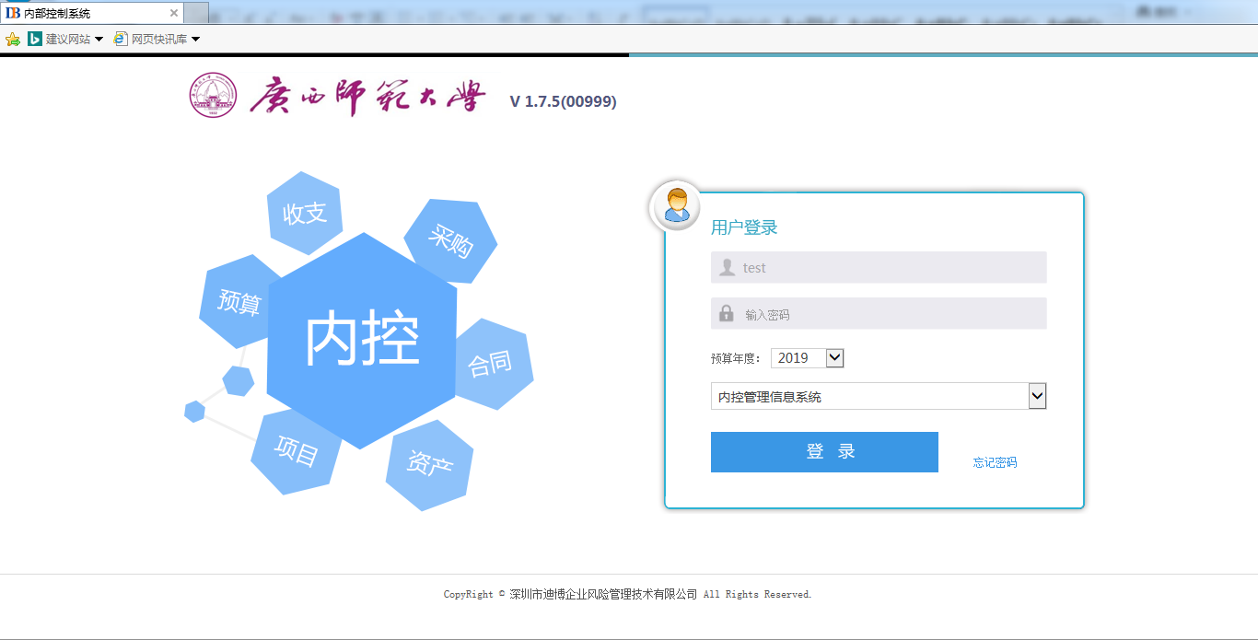

1.2 登录系统
①在该系统的登录首页页面，输入用户账号和密码，账号为工号，密码默认为1234567890；
②选择预算年度，由于此次申报项目从下一年度开始（如2019年申报2020年开始的项目），所以选择预算年度为下一年度（即2019年申报2020年的项目选择2020年）
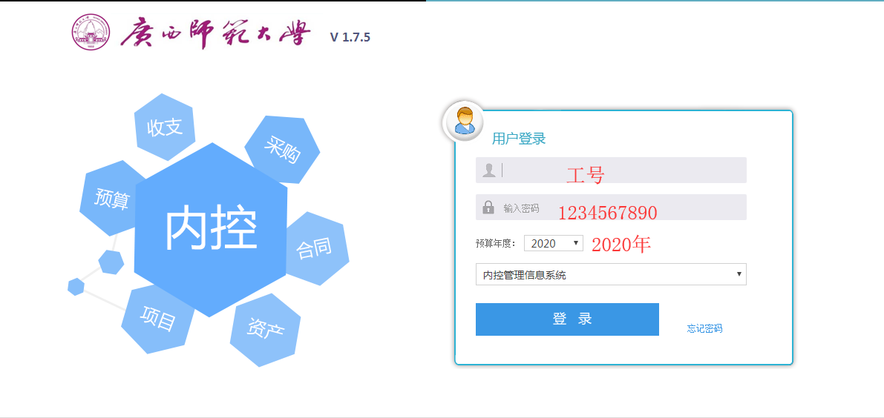

1.3 修改登录密码
首次登录系统会弹出‘密码修改提醒‘修改密码’，或点击右上角姓名处“修改密码”按钮，请及时修改密码；
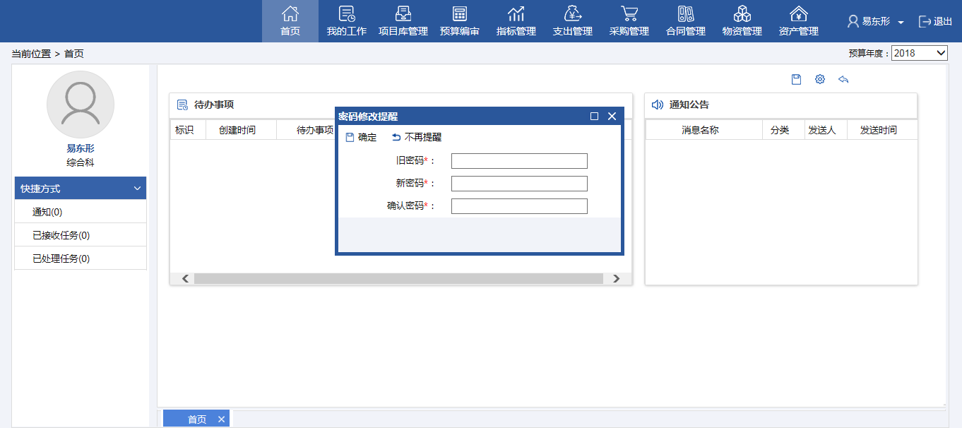

1.4 发起项目计划申报
功能简介：
【项目计划申报】：
原线下项目申报方式将纳入线上申报模式，相关项目信息编写及申报；
使用人：业务经办人
【责任人变更】：
当项目经办人变动时，如调离、调换部门、任务交接等，需走责任人变更登记，登记完成后对应项目将由新的责任人做后续执行工作。
使用人：业务经办人
业务执行过程：
业务经办人发起项目计划申报->单位负责人审批->归口部门汇总项目申报情况->财务处汇总项目申报情况->项目储备库管理领导小组论证
操作使用说明：
在【项目库管理】-【项目计划申报】中由各科室经办人发起项目申报申请，点击“新增”按钮，如图：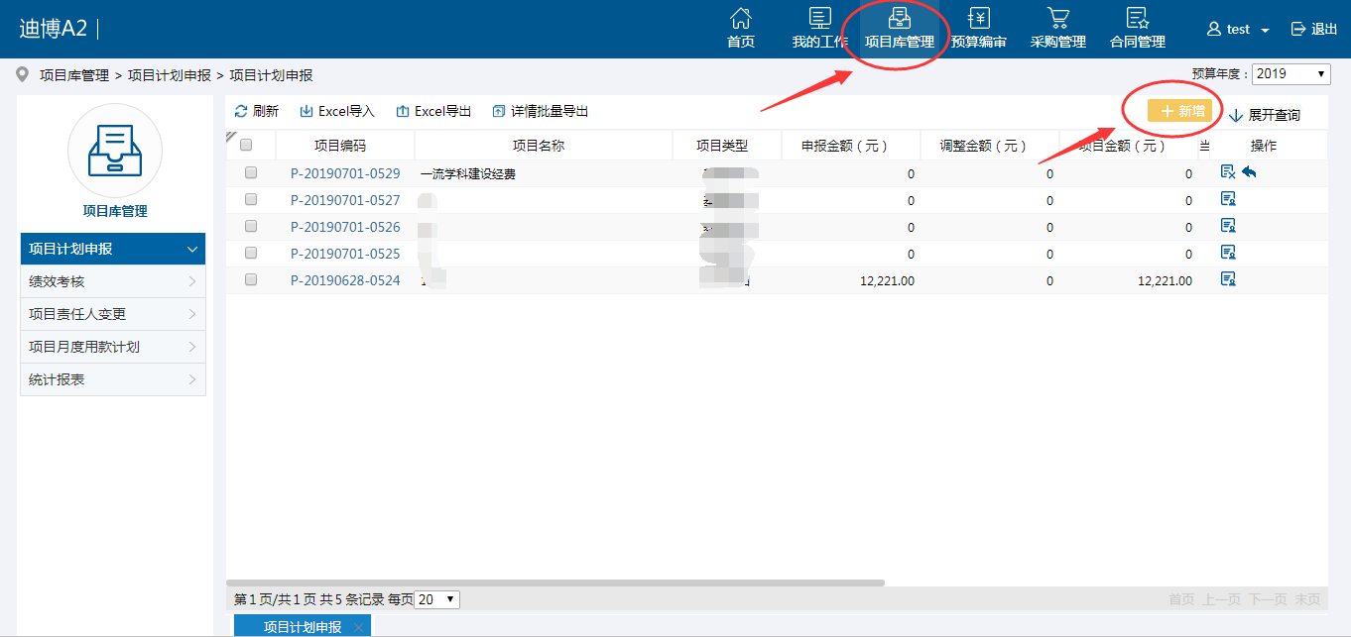
选择该次申报项目的性质；
上年延续：往年有在该系统中做过项目申报工作的，选择该项；
本年新增：往年未在该系统中做过项目申报工作的，选择该项；；
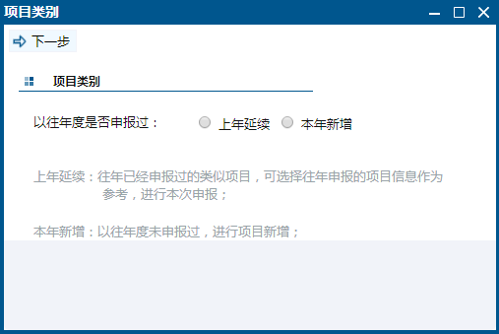
①填写项目基本信息：
项目编码：无需填写系统自动生成；
项目名称：该次项目签订的项目名称；
项目类型：该项目对应分类，如师资队伍建设项目、人才培养改革建设项目等原“十三五”项目专项规划中8大分类；
责任人：该项目对应负责人；
是否持续性项目；选“是”则为滚动性项目，滚动周期若大于1（默认单位为年），下一年度可在“项目性质”中选择“上年延续”从而获取上一年度申报过的项目；选“否”则非滚动性项目，填写项目周期（默认单位为年），下一年度无法获取该项目，需单独填写和申报。
属性：项目对应属性，如：部门项目、个人项目或团队项目；
归口部门：项目所对应归口管理部门；
项目性质：项目对应属性，如：经常性、一次性、跨年度项目；
其他信息：其他项目立项申报说明，如：申报依据、实施内容等；
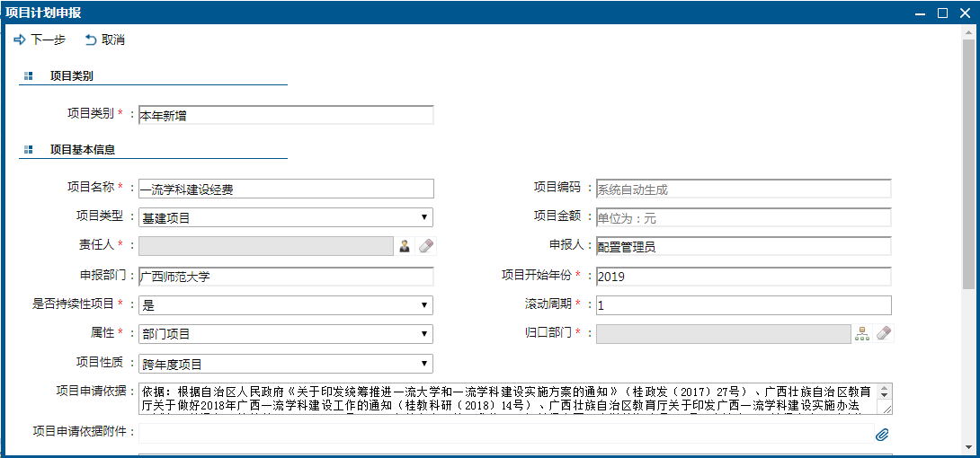

②上传项目文本
点击附件按钮，在弹出的文件上传界面中选择所需上传项目文本，可点击“预览”进行在线查看项目信息，若有其他文件可上传其他附件；
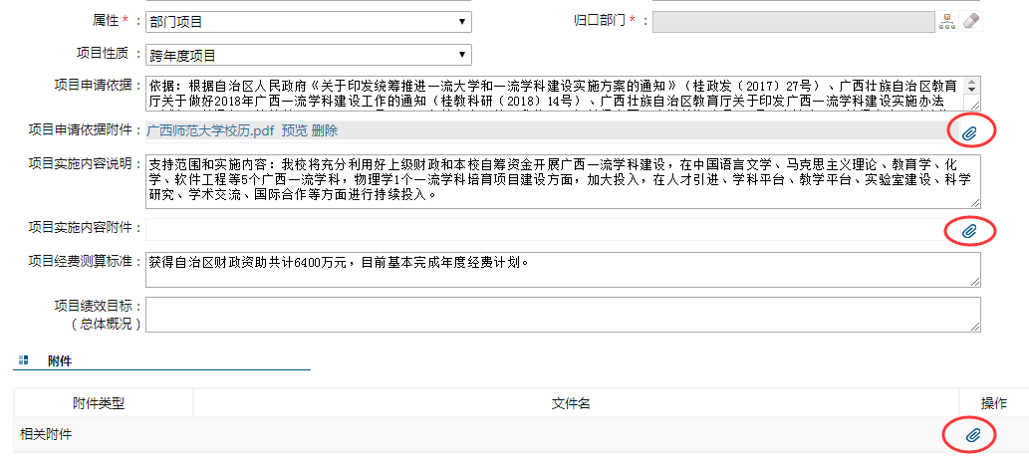
③添加付款计划：
填写完成后点击下一步按钮 ，填写相关项目申报费用及依据，如图：
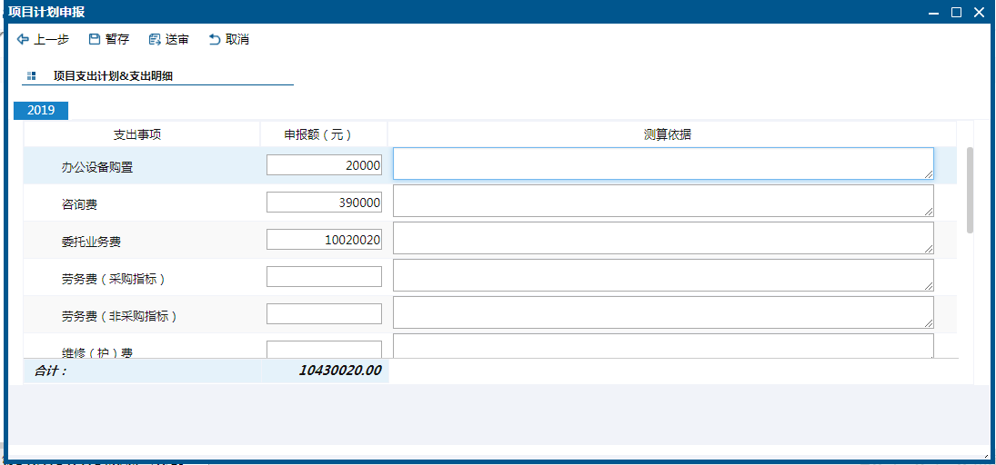
④填写预期绩效目标：
填写完成后点击下一步按钮 ，填写相关项目预期绩效目标，如图：
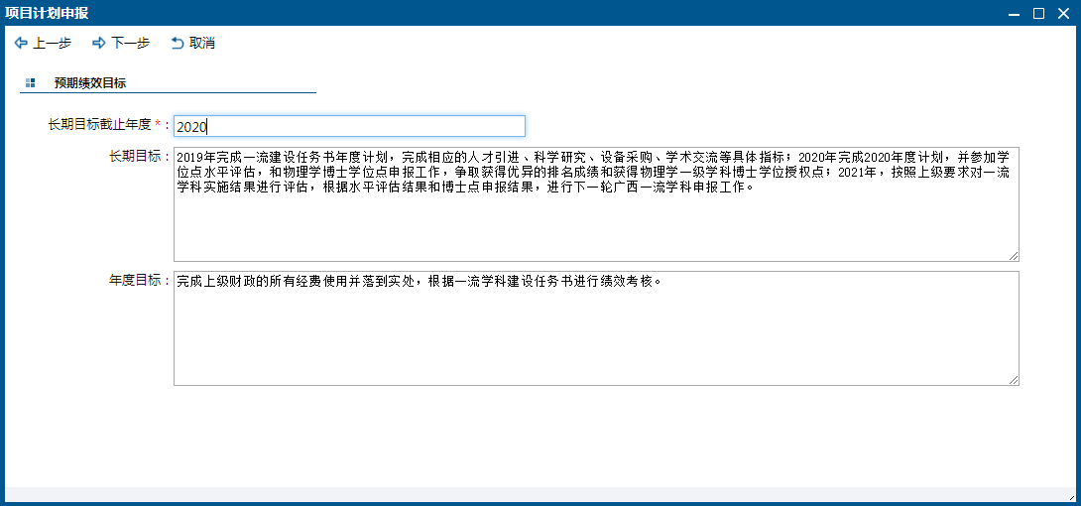
⑤填写长期绩效目标
填写完成后点击下一步按钮 ，填写相关项目长期绩效目标，如图：
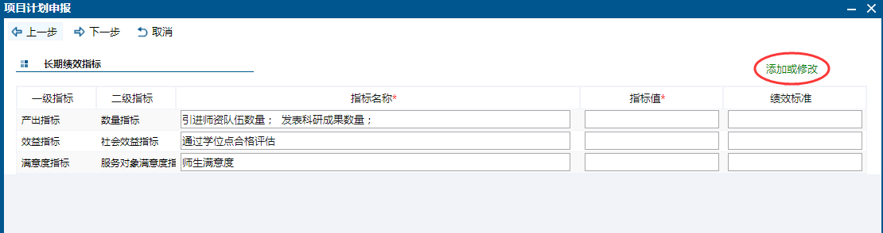
⑥填写年度绩效目标
填写完成后点击下一步按钮 ，可查看和补充填写相关项目年度绩效目标，如图：
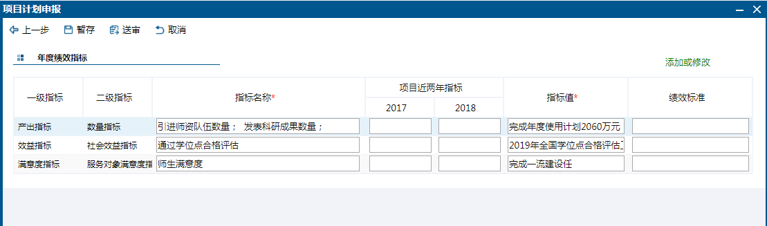
确认无误后点击送审按钮送至领导审批，如图:
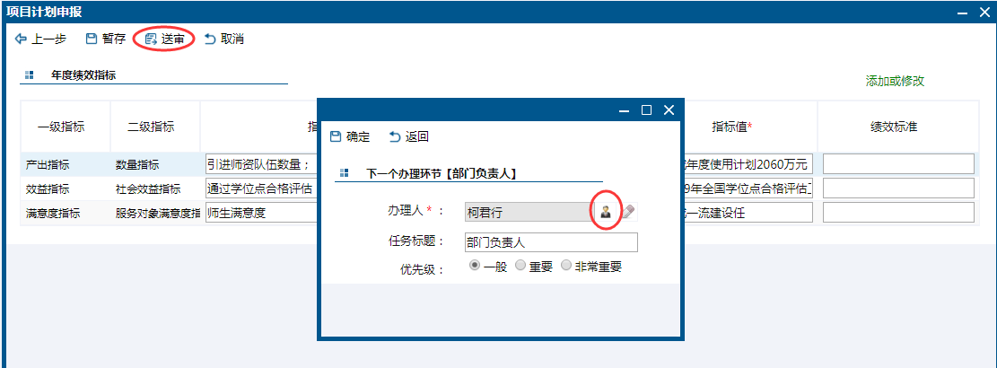

1.5 领导审核
①各审批环节的审批人在登录系统后【首页】的【代办事项】里即可看到需要审批的单据，如图：
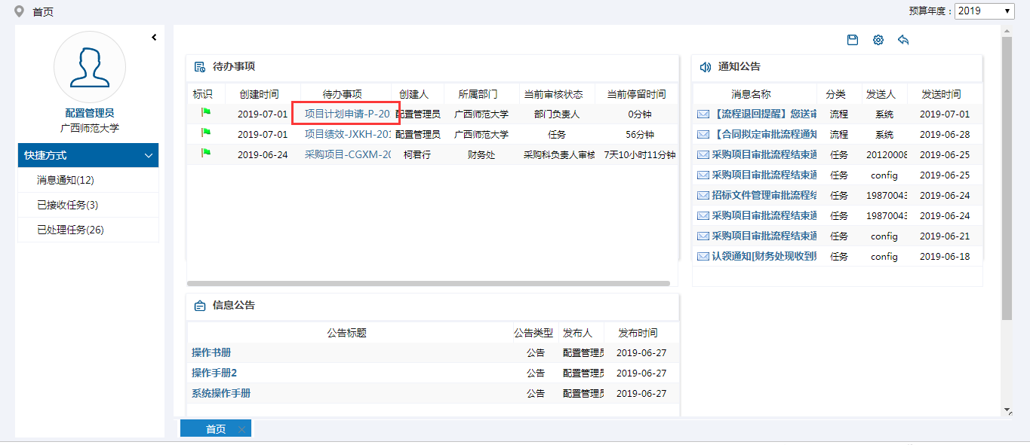
②点开需要审批的单据后，查看对应的申请内容看是否通过，点击对应的审核按钮同意（进入下一环节），选择下一环节审核人，不同意（退回经办人修改），点击“确定”按钮，如图：
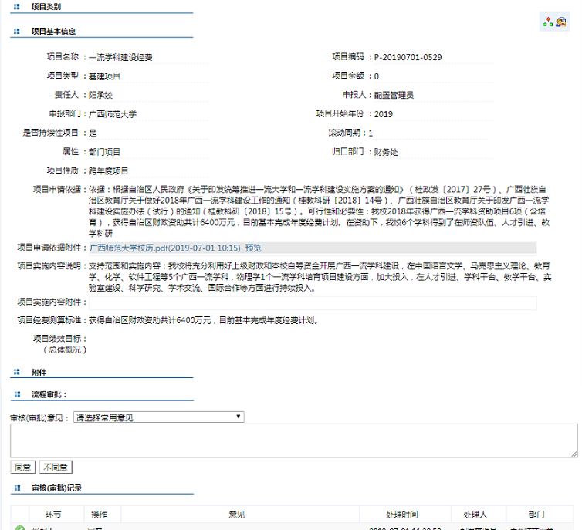
③若想查看审核过哪些单据，可在【首页】-【已处理任务】中查看到所有审核过的单据，如图：
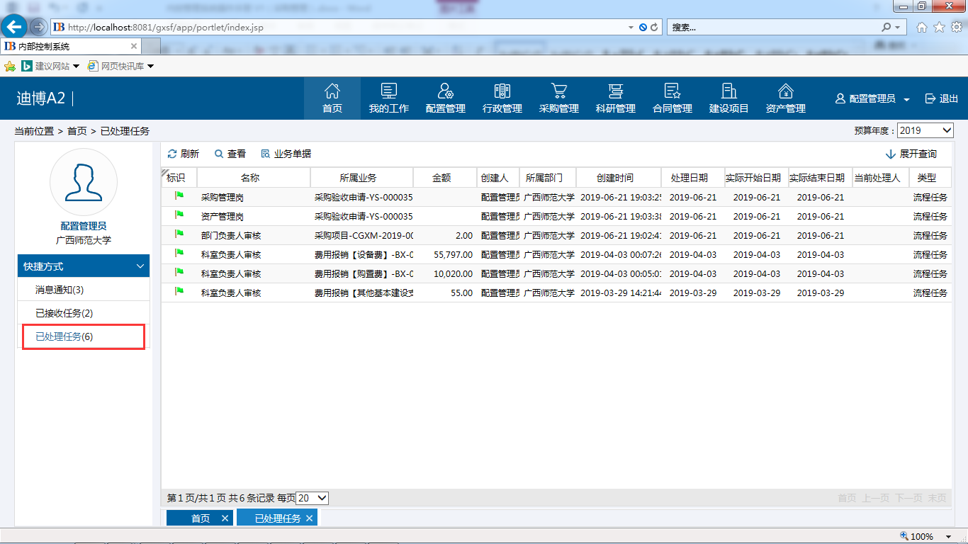

1.6 查看审核意见
点开单据后，点击右上角的即可查看到该单据的所有审核意见和处理时间等，如图：
